بسمه تعالی
امروزه با توجه به افزايش روزافزون كامپيوتر هاي شخصي ، يكي از مشكلاتي كه ناخواسته مي تواند ما را درگير كند عوارضي است كه از طرز قرار گرفتن ناصحيح در پشت ميز كامپيوتر حاصل مي شود.
اين راهنما سعي دارد تا آنجا كه مي تواند ما را از طرز صحيح قرار گرفتن پشت ميز كامپيوتر آشنا كند.
الف: براي محافظت از كمر خود موارد زير را رعايت نماييد:
- از صندلي استفاده نماييد كه قوس پايين كمر شما را حفظ نمايد.
- ارتفاع صندلي و سطح ميز مقابل خود را به صورتي انتخاب نماييد كه حالت طبيعي بدن شما حفظ گردد.

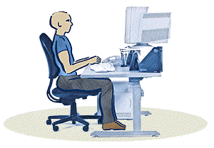
ب: براي حفظ موقعيت مناسب پا موارد زير را رعايت نماييد:
- سطح زيرين ميز كار خود را خلوت نماييد. تا پاهاي شما امكان حركت طبيعي داشته باشند.
- از يك زير پايي براي قرار دادن پاهاي خود استفاده نماييد و پاي خود را بر روي زمين قرار ندهيد.
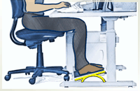

ج: براي به حداقل رساندن خميدگي كمر خود و حفظ حالت طبيعي شانه و بازوها موارد زير را رعايت نماييد:
- صفحه كليد و ماوس را در ارتفاع يكسان قرار دهيد كه برابر است با سطح آرنج شما. بازوهاي شما مي بايست به راحتي در كنار بدن شما قرار گيرند.
- در حال تايپ كردن, صفحه كليد مي بايست مستقيما در جلو شما قرار گيرد و ماوس نزديك به آن باشد.
- وسايلي را كه مرتب از آنها استفاده مي نماييد در جايي قرار دهيد كه به آنها به راحتي دسترسي داشته باشيد.
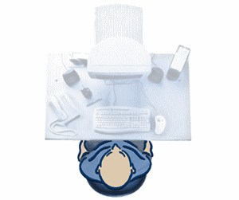

د: براي حفظ حالت طبيعي مچها و انگشتان موارد زير را رعايت كنيد:
  - در حالي كه مشغول تايپ كردن هستيد و همچنين زماني كه از ماوس استفاده مي نماييد مچهاي خود را در حالت مستقيم قرار دهيد و از خم كردن آنها به بالا و پايين و يا اطراف خودداري نماييد و اگر استفاده از پايه صفحه كليد به شما در داشتن حالت مناسب كمك مي نمايد از آن استفاده نماييد.
  - در حالي كه دستان و مچهاي شما كاملا بر روي صفحه كليد قرار دارند اقدام به تايپ كردن بنماييد اين كار سبب مي شود تا شما به كليد هاي دور از دسترس نيز دسترسي كامل داشته باشيد
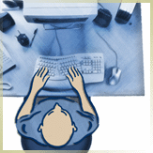

ه: براي به حداقل رساندن خم شدن و چرخش گردن موارد زير را رعايت كنيد:
- صفحه نمايش را كاملا در مقابل خود قرار دهيد و اگر به مدارك خود بيشتر از صفحه نمايش مراجعه مي كنيد آنها را جلو ديد خود قرار دهيد و صفحه نمايش را در كنار آن بگذاريد.
- براي نگه داشتن مدارك خود در جلو ديدتان از گيره مدرك گير استفاده نماييد.
- صفحه نمايش را به گونه اي تنظيم نماييد كه سطح بالاي آن با افق ديد شما برابر باشد. براي جلوگيري از تشعشعات مضر صفحه نمايش لازم است كه صفحه نمايش را پايين آورده و يا در صورت لزوم جهت استفاده از عينكهاي مخصوص با يك متخصص امور بهداشتي مشورت نماييد.
